11
Приложение 1.
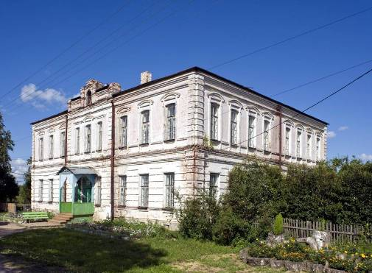

1. Бывшая школа 2-й ступени. Улица Набережная реки Костромы, 20. (Фото с сайта www.photo.gip.ru)

Приложение 2.
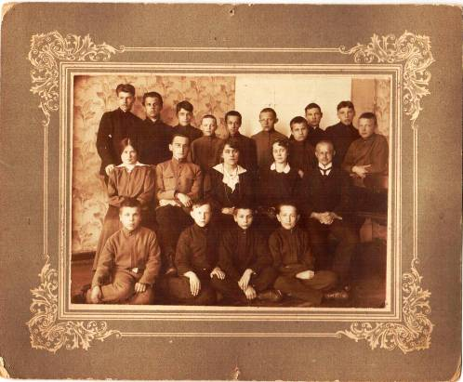

2. Учащиеся 5-го класса Солигаличского реального училища и преподаватели. 18 марта 1918 г. Фотография И.И.Хохрякова.

12
Приложение 3.
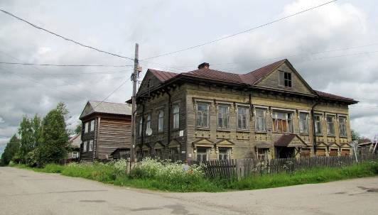
Бывший клуб III Интернационала. Улица Коммунистическая, 21/27. (Фото с сайта www.photo.gip.ru).

Приложение 4.

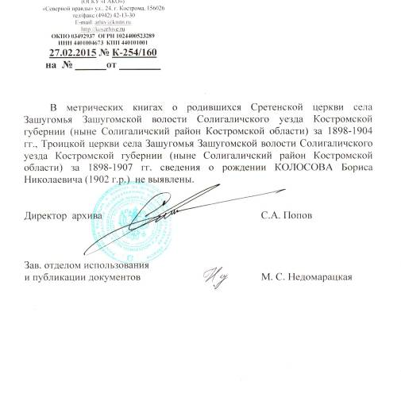

Ответ на запрос в ГАКО о месте рождения Колосова Б.Н.

13

Приложение 5.

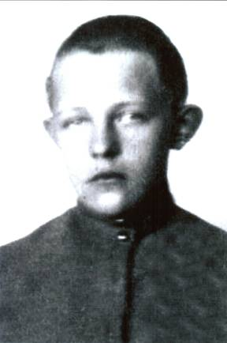

Колосов Б.Н. 1918 г.

Приложение 6.
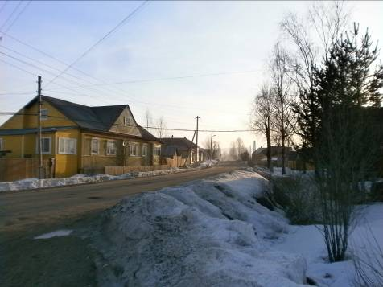

Солигалич. Улица Б.Колосова. Фото 2015 г.
14
Приложение 7.
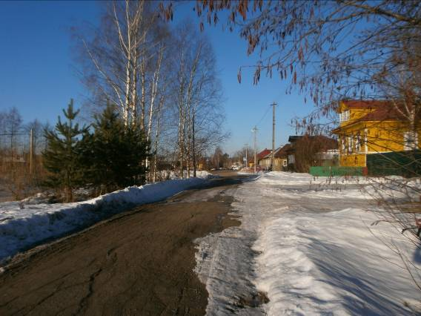

Солигалич. Улица Б.Колосова. Фото 2015 г.

Приложение 8.
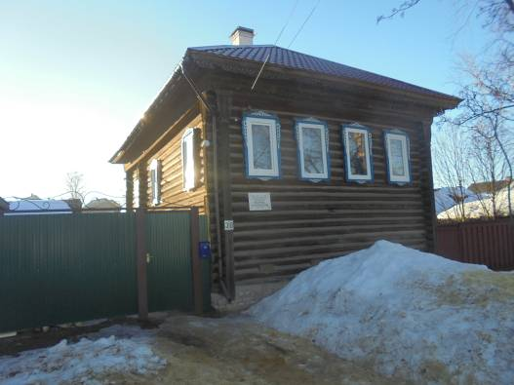

Дом, где жил Б.Колосов. Улица К.Либкнехта, 30. Фото 2015 г.
15
Приложение 9.
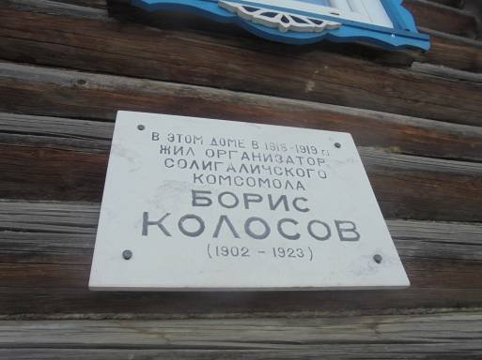

Мемориальная табличка. Улица К.Либкнехта, 30. Фото 2015 г.

Приложение 10.
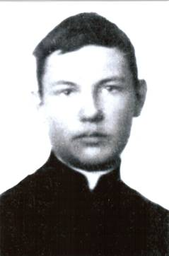

Шамахов Ф.Ф. 1918 г.

16
Приложение 11.
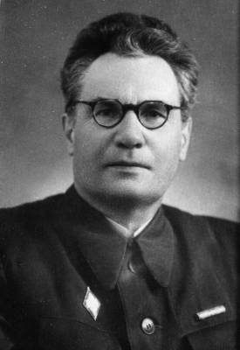

Шамахов Ф.Ф. 1958 г. (Фото из книги: Л.М.Белоруссов. Из истории Солигаличского края. Кострома, 2013)

Приложение 12.

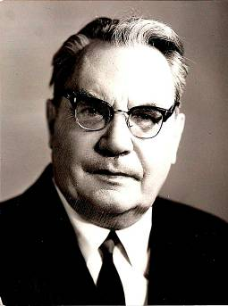

Шамахов Ф.Ф. 1970 г. (Фото из фондов музея Новосибирского Государственного педагогического университета)
17
Приложение 13.
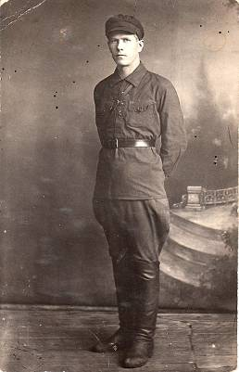

Куприянов Г.Н. 1931 г. (Фото из альбома Татьяны Дроздовой (Бартеневой). www.rusalbom.ru)

Приложение 14.
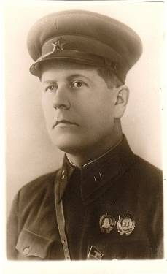

Куприянов Г.Н. 1941 г. (Фото из альбома Татьяны Дроздовой (Бартеневой). www.rusalbom.ru)
18
Приложение 15.
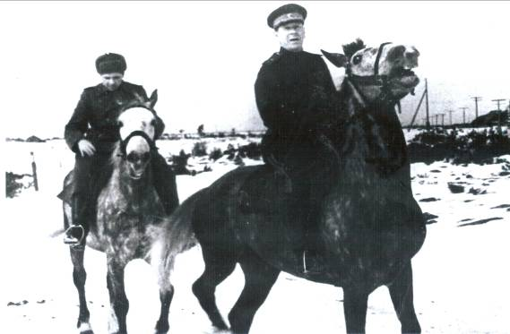

Куприянов Г.Н. 1943 г. На линии фронта.

Приложение 16.
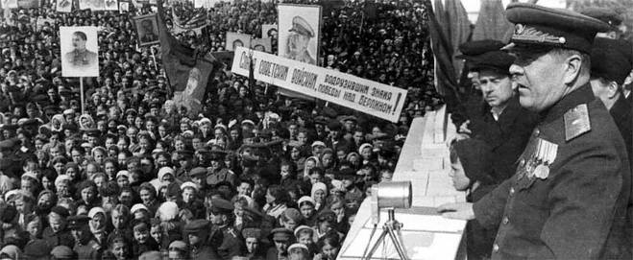

Выступление Первого секретаря ЦК КП(б) Карело – Финской СССР Г.Н.Куприянова. Петрозаводск. 9 мая 1945 г. (Фото с сайта www.victory.rusarchives.ru)

19
Приложение 17.
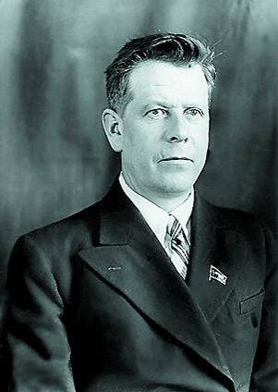

Куприянов Г.Н. 1958 г. (Фото с сайта http://www.ru.wikipedia.org )

Приложение 18.
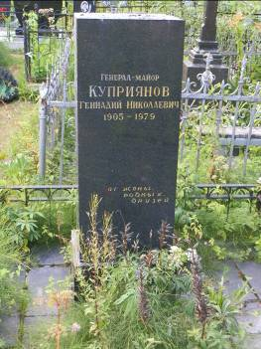

Могила Г.Н.Куприянова на Казанском кладбище г. Пушкина. (Фото с сайта www.nekropol-spb.ru)
20
Приложение 19.

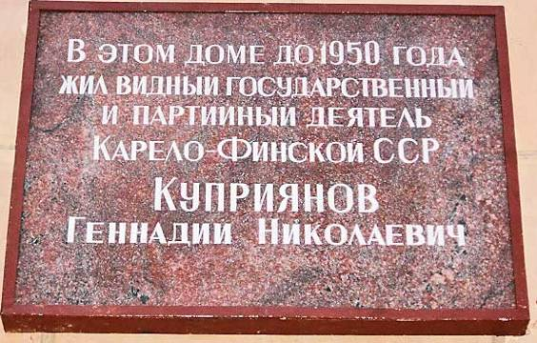

Мемориальная доска в г.Петрозаводске на ул.Дзержинского, 39. (Фото с сайта http://www.ru.wikipedia.org )
Приложение 20.

Диаграмма опроса учащихся.

